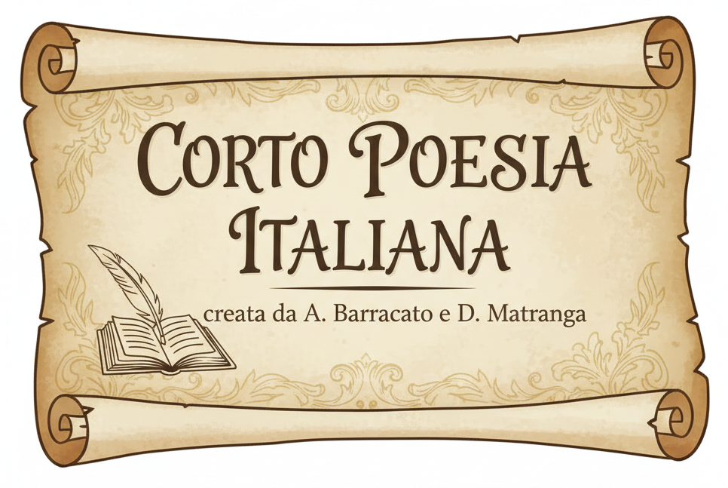

2° CONCORSO INTERNAZIONALE DI “CORTO POESIA ITALIANA 2026”

Il Cenacolo Letterario Italiano di Cefalù bandisce la seconda edizione del Concorso Internazionale di “Corto Poesia Italiana 2026”;
1) Il premio nasce dal Movimento Culturale Corto-Poesia-Italiana “Ipseità Dell’Io”, un
Movimento d’Avanguardia fondato e creato unitamente al Genere Letterario omonimo dai
poeti Antonio Barracato di Cefalù (PA) e Dorotea Matranga di Bagheria (PA) come si evince
dal Manifesto-Teorizzazione dove sono elencati i principi e i canoni ad essi relativi. Tale
fenomeno di cambiamento è lo strumento utile a ricostruire i valori originari, ahimé perduti, e
soprattutto fondamentali a diffondere le idee di Restaurazione dell’identità dell’uomo a partire dal proprio Io per poi risanare l’intera umanità avviata all’ imbarbarimento dei costumi, e salvare la natura in linea con la Conversione ecologica promossa da Papa Francesco e la necessità di agire per cercare di risolvere il grave problema di risanamento ambientale nel mondo. La circolazione delle idee grazie alla Corto-Poesia-Italiana si fa veicolo della filosofia di Martin Heidegger con “l’Ipseità dell’Io” e può dare un grande contributo a questa nobile causa.
2) Il concorso si compone delle seguenti Sezioni:
A) Corto Poesia inedita o edita a tema libero in lingua italiana,
B) Corto Poesia inedita o edita a tema libero in vernacolo,
C) Corto poesia inedita o edita a tema l’amore in lingua italiana o in vernacolo,
D) Corto Poesia religiosa inedita o edita in lingua italiana o in vernacolo,
E) Corto Poesia inedita o edita in lingua italiana o in vernacolo a tema arte e tradizioni,
F) Corto Poesia inedita o edita a tema libero in lingua italiana riservata ai giovani.
Si partecipa con tre Corto-Poesie e verrà premiata solo la più votata delle 3.
Struttura testuale:
Ogni Corto-Poesia deve riportare un titolo, deve essere strutturata in tre versi di cui l’ultimo
verso non dovrà superare le 10 sillabe. Le opere devono essere in word/doc, formato 12,
carattere Times New Roman e possono essere già state premiate ai primi tre posti di altri
concorsi letterari.
I partecipanti dovranno inviare le opere via e-mail all’indirizzo di posta elettronica
cortopoesiaitaliana@gmail.com entro le 23.59 del 30 Giugno 2026 allegando le poesie in formato word/doc, la scheda compilata contenenti i dati dell’autore e la ricevuta di versamento della quota di partecipazione sotto forma di contributo volontario, da specificare nel bonifico, di euro 10,00 per una sezione, euro 15 n. 2 sezioni, euro 20,00 per tre sezioni, euro 30 per 4 sezioni, euro 35 per 5 sezioni.
Per la sezione E giovani non è prevista nessuna quota di partecipazione.
Le opere non saranno restituite e non è previsto alcun rimborso per i partecipanti.
3) Il contributo volontario dovrà essere versato
sulla Postepay Evolution n. 5333 1712 2488 7154 o Iban IT91G3608105138235291835298
intestato a Matranga Dorotea, Codice Fiscale MTRDRT54M51A176H. Nella causale scrivere il
nome e il cognome del poeta partecipante.
Gli elaborati saranno valutati da una giuria competente e qualificata che sarà resa nota soltanto all’atto della premiazione e il cui giudizio è insindacabile.
4) Premi: la Giuria selezionerà i vincitori per ogni sezione e ad essi saranno attribuiti i seguenti premi:
1° Classificato: Premio + attestato;
2° Classificato: Premio + attestato;
3° Classificato: Premio + attestato;
Saranno assegnati inoltre i Premi speciali, menzioni d’onore e menzioni di merito;
La cerimonia di premiazione si svolgerà in data ed ora da destinarsi che saranno comunicate solo ai poeti vincitori, via mail e/o telefonicamente. I poeti che non potranno presenziare alla premiazione potranno delegare una persona di fiducia a ritirare il premio o richiedere la spedizione del premio con tassa di spedizione a proprio carico a partire dal giorno successivo della cerimonia di premiazione.
I poeti che non ritireranno il premio o che non faranno richiesta di spedizione entro i 30 giorni successivi dalla data di premiazione perderanno il diritto al premio. Durante la premiazione saranno declamate soltanto le poesie dei poeti che si classificheranno al 1°, 2° e 3° posto.
I nominativi dei vincitori saranno pubblicati sui social e sul sito www.concorsiletterari.it .
Le opere consegnate non verranno restituite. La proprietà intellettuale di tali opere resta inalienata, ma l’autore delle opere si impegna, partecipando al concorso, a nulla pretendere per le eventuali pubblicazioni delle opere nelle antologie, integrali o parziali e rappresentazioni fatte direttamente dal Cenacolo Letterario Italiano.
Ogni autore è responsabile del contenuto delle proprie opere. Saranno escluse tutte quelle opere contenenti parole e concetti volgari, violenti, razzisti, omofobi e contro ogni religione. Partecipando al concorso il concorrente, ai sensi della legge 675/96, acconsente all’utilizzo e al trattamento dei suoi dati da parte Cenacolo Letterario Italiano ai fini di tutto ciò che concerne i concorsi letterari e alla corrispondenza anche elettronica fra il Cenacolo Letterario e il concorrente. Ogni concorrente può chiedere la cancellazione dei propri dati, fermo restando che, se tale richiesta è effettuata prima della conclusione del concorso, ciò renderà impossibile la partecipazione al concorso stesso.
5) Per ulteriori informazioni telefonare ai numeri: Dorotea Matranga cell: 3288275913- Antonio Barracato cell: 3207964728. E’ possibile anche consultare il bando sul sito www.concorsiletterari.it
.
Cefalù, li 10-03-2026
Gli Organizzatori
Antonio Barracato e Dorotea Matranga

Scheda di partecipazione
(scrivere a stampatello)

__L___ sottoscritt___:

Nome ……………………………………….. Cognome ………..………… Codice Fiscale ……………

residente in Via …………………………………………. N. ….

CAP. ……………………….. Città……………………………………………………

Telefono ……………………………… Cellulare ………………..……………………

E-mail………………………………………………………………………

Chiede
di partecipare al 2° CONCORSO INTERNAZIONALE DI POESIA “CORTO POESIA ITALIANA 2026”

□ Sezione A titoli corto poesie _____________________________________________________________
□ Sezione B titoli corto poesie _____________________________________________________________
□ Sezione C titoli corto poesie _____________________________________________________________
□ Sezione D titoli corto poesie _____________________________________________________________
□ Sezione E titoli corto poesie _____________________________________________________________
□ Sezione F titoli corto poesie _____________________________________________________________

Ai sensi della legge 675/96, acconsento all’utilizzo e al trattamento dei miei dati da parte del Cenacolo Letterario ai fini di tutto ciò che concerne i concorsi letterari organizzati e alla corrispondenza anche elettronica fra l’Associazione e concorrente.

□ Allego ricevuta di versamento di euro:________________

__________, LI _____________
Firma

